MASQUE RESPIRATOIRE FILTRANT POLYVALENT "MSA"
(yeux et voies respiratoires)

Masque d'intervention

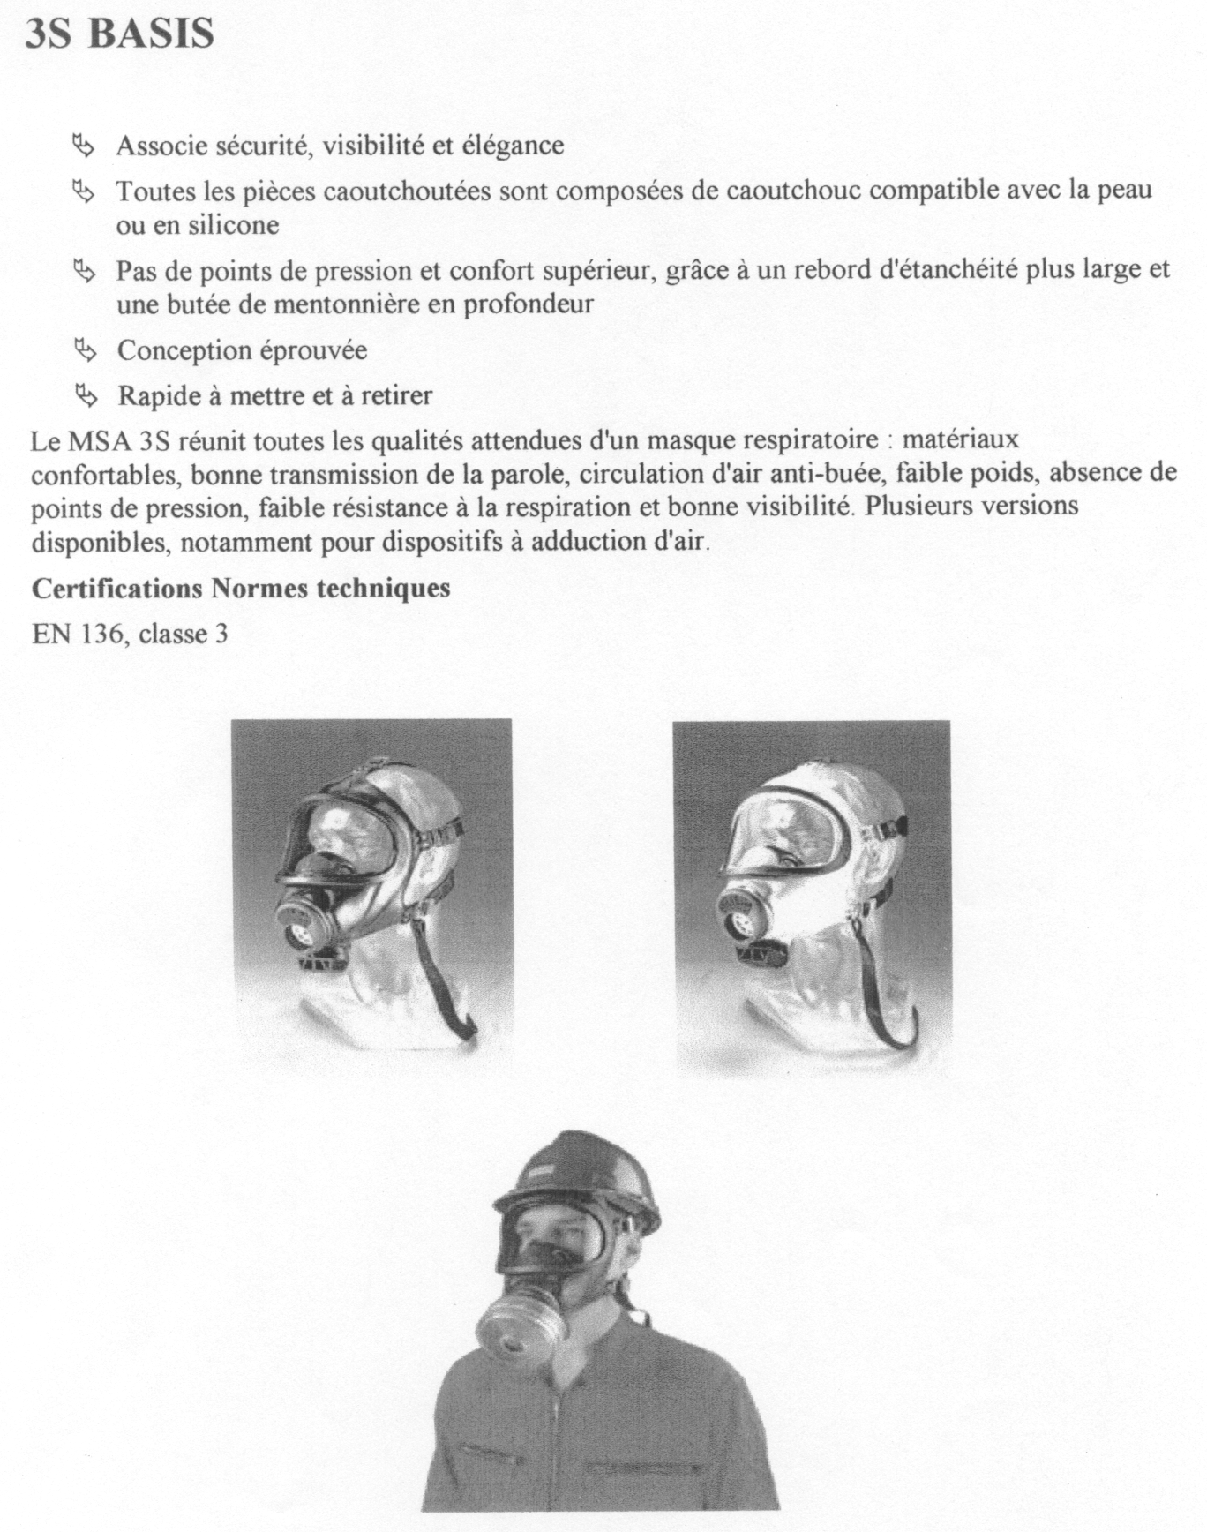

Cartouche filtrante polyvalente A2B2E2K2HgP3 (gaz, vapeurs, particules)

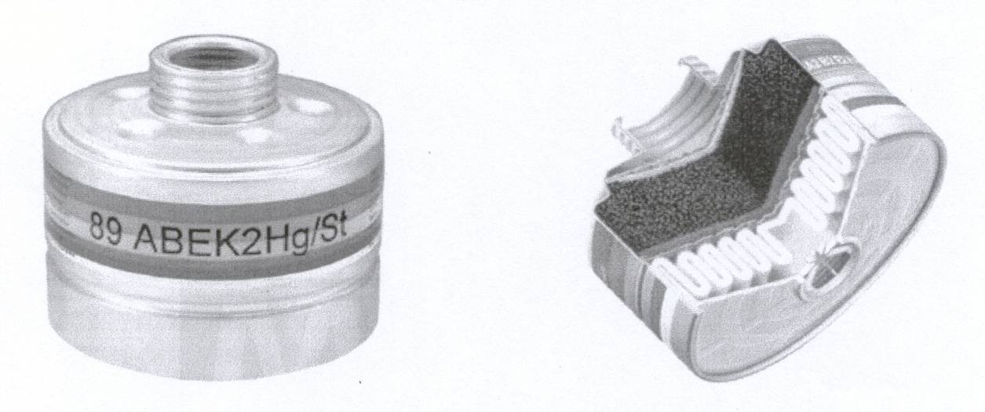

Applications :
A2 gaz et vapeurs organiques ≥ 65°C
B2 gaz et vapeurs inorganiques sauf CO (chlore, hydrogène sulfuré, acide cyanhydrique)
E2 dioxyde de soufre et autres gaz et vapeurs acides
K2 ammoniac et dérivés organiques aminés
Hg vapeurs de mercure
P3 particules (bactéries, virus) , ex : spores de l'anthrax

Ensembles MSA conformes à la normalisation européenne.

Durée de stockage du filtre : 6 ans

Efficacité de la protection des masques et filtres d'intervention :
plusieurs heures en fonction de la concentration et du rythme respiratoire

